Министерство образования Республики Беларусь

Учреждение образования
БелорусскиЙ государственный университет
информатики и радиоэлектроники

Факультет непрерывного и дистанционного обучения

Кафедра информационных технологий автоматизированных систем

Лабораторная работа №4
на тему

выбор решений по многим критериям на основе модифицированного алгоритма кемени-снелла и метода электра
Вариант 3

Выполнил: студент гр. 700621с
Ильюкевич В.А.
Проверила: Тиханович Т.В.

Минск 2011

1. Цель и задание
Предлагаются шесть вариантов площадки для строительства нового предприятия. Характеристики площадок следующие.

Площадка | Пл1 | Пл2 | Пл3 | Пл4 | Пл5 | Пл6
Дорожная сеть | средняя | плохая | развитая | развитая (немного лучше, чем для Пл3) | средняя | плохая
Энергоснабжение | хорошее | хорошее | плохое | среднее | очень хорошее | среднее
Затраты на подготовку к строительству, млн ден.ед. | 3,5 | 2,5 | 3 | 3,5 | 3 | 2,0

Важность критериев оценивается двумя экспертами.
По мнению первого эксперта, наиболее важный критерий - затраты на подготовку к строительству, менее важны (и одинаково важны между собой) дорожная сеть и энергоснабжение.
По мнению второго эксперта, наиболее важный критерий - дорожная сеть, немного менее важный - затраты на подготовку к строительству, еще немного менее важный - энергоснабжение.
Для определения важности критериев использовать метод ранга.

2. Порядок выполнения работы

2.1. Выбирем множество Парето.
Для этого попарно сравним все альтернативы между собой по всем критериям и если какая-то альтернатива по всем критериям хуже другой, то она не входит в множество Парето.
Пл5 лучше Пл1 по всем критериям. Пл1 – не входит в множество Парето.
Остальные альтернативы входят: Пл2, Пл3, Пл4, Пл5, Пл6.

2.2 Определим веса критериев
Воспользуемся методом ранга
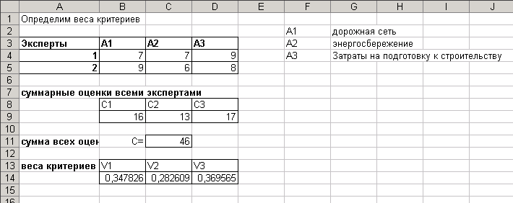
Таким образом по важности критерии идут в такой последовательности:
- затраты на подготовку к строительству
- дорожная сеть
- энергосбережение

2.3 Выполним ранжирование альтернатив по модифицированному алгоритму Кемени-Снелла
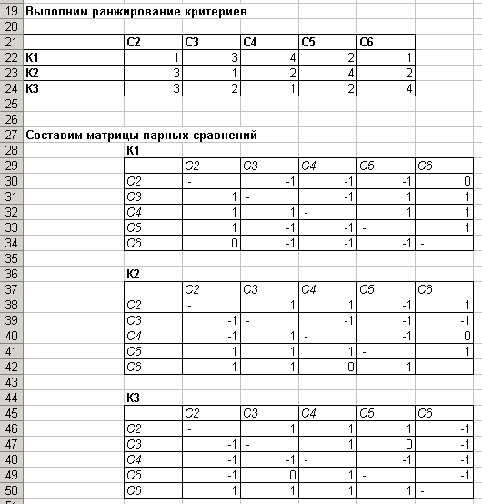
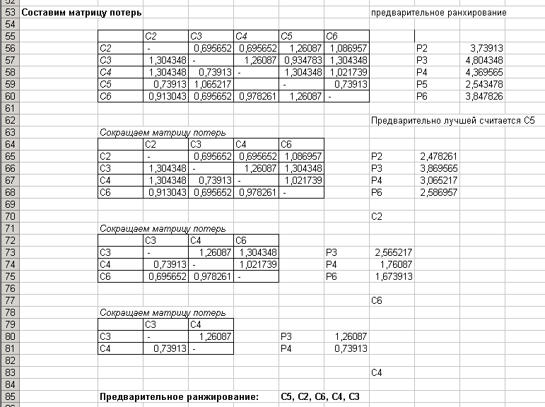
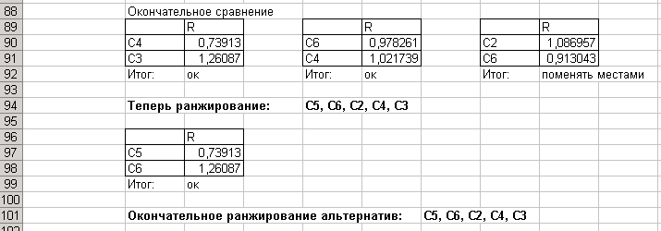
Три лучших альтернативы: C5, C6, C2

2.4 Анализ по методу ЭЛЕКТРА
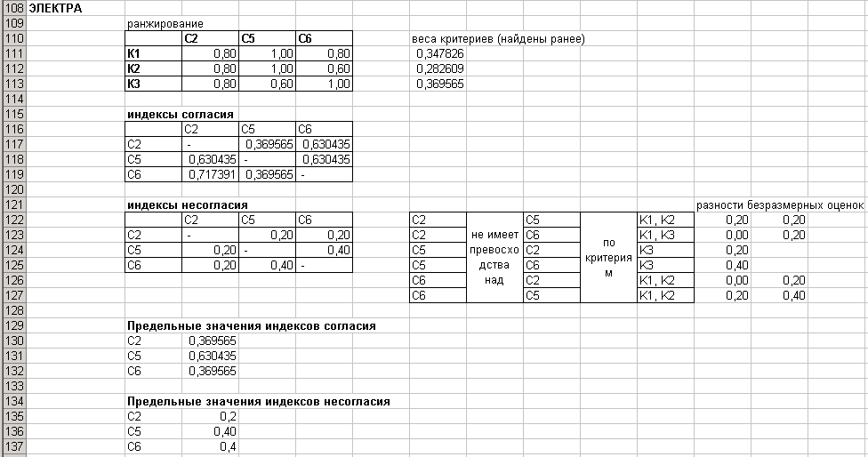
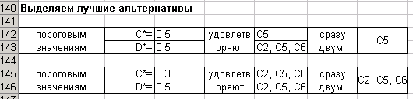

3. Вывод
Изучил поиск решений по многим критериям модифицированным алгоритмом Кемени-Снелла и методом Электра.
Обоими методами получилось, что самым оптимальным решением будет C5, т.е. Пл3. А вот выявить два лучших варианта методом ЭЛЕКТРА не получилось, из-за получившихся предельных значений индексов согласия и несогласия. В принципе нахождение именно двух наиболее оптимальных решений могло бы произойти, если бы ЛПР иначе сделал ранжирование критериев.

